**POX CONTROLLER**

POX adalah sebuah platform pengembangan *open source* untuk aplikasi *Software-developed Network* (SDN) yang berdasarkan pada bahasa pemrograman Python danmerupakan kontroler OpenFlow. POX memungkinkan proses perancangan dan pembangunan jaringan yang lebih cepat, serta menjadi lebih umum digunakan daripada pendahulunya NOX.

Berikut adalah daftar fitur POX:

* Tampilan mirip python untuk antarmuka OpenFlow pada grafik kinerja POX.
* Contoh komponen yang dapat digunakan kembali untuk seleksi jalur, penemuantopologi, dan lainnya
* Dapat dijalankan di semua sistem.
* Secara khusus dioperasikan untuk sistem operasi Linux, Mac OS, dan Windows.
* Mendukung tampilan GUI dan visualisasi yang sama seperti NOX.
* Memiliki kinerja yang lebih baik dibandingkan dengan aplikasi NOX

Tahapannya sebagai berikut.

1. POX Controller files pada Mininet

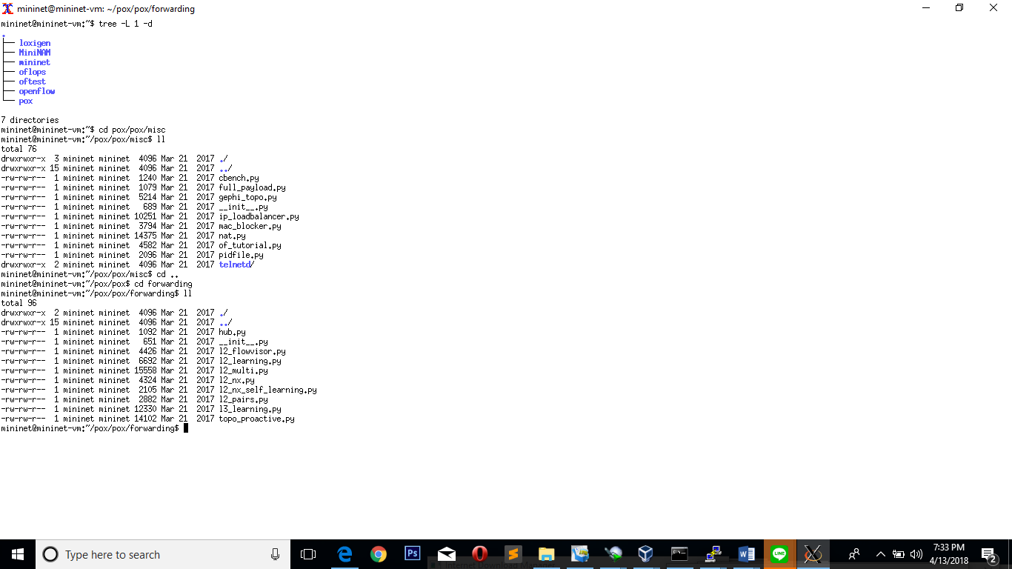

2. Memilih of_tutorial.py pada pox/pox/misc

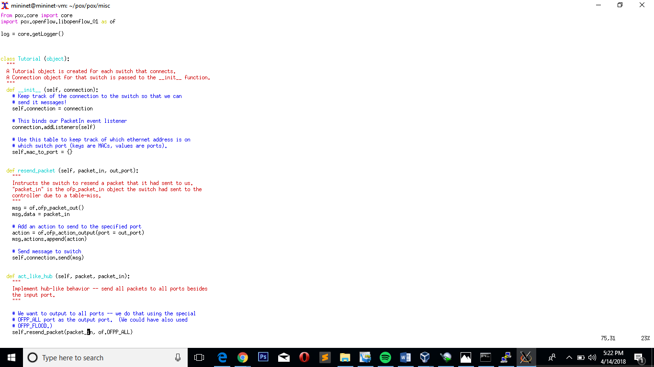

3. memulai pox controller dengan './pox.py log.level --DEBUG misc.of_tutorial pada directory pox'. lalu mulai membuat network pada terminal lain dengan perintah 'sudo mn --topo single,3 --mac --witch ovsk --controller remote'. jika pox controller terhubung, akan muncul 'INFO:openflow.of_01:[00-00-00-00-00-01 2] connected' pada terminal poxcontroller. lalu mulailah membuka terminal untuk node 1,2, dan 3 dengan perintah 'xterm h1 h2 h3' pada console jaringan yang akan memuncul 3 terminal untuk masing-masing node

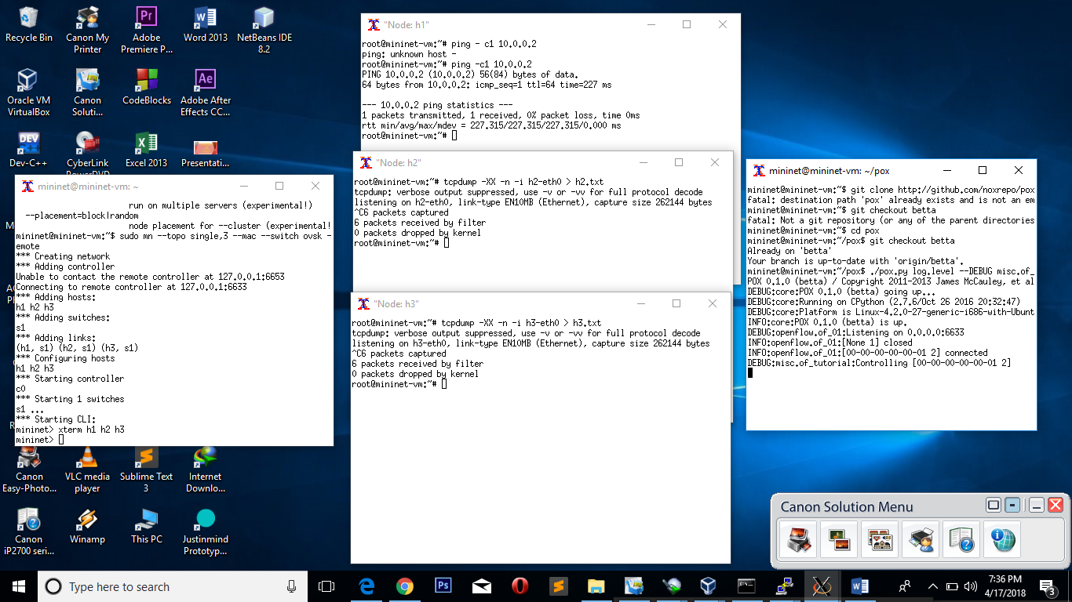

4. Berikan perintah 'tcpdump -XX -n -i h2-eth0 > h2.txt' pada terminal node 2, dan 'tcpdump -XX -n -i h3-eth0 > h3.txt' pada terminal node 3, perintah tersebut memerintahkan terminal node untuk merekam aktivitas node dan menyimpannya pada file h2.txt dan h3.txt. Lalu lakukan ping pada terminal node 1 dengan perintah 'ping -c1 10.0.0.2'. lalu hentikan perintah merekam aktivitas node 2 dan 3 dengan menekan tombol ctrl+c. lalu buka file h2.txt dan h3.txt untuk melihat hasil dari perintah 'ping -c1 10.0.0.2' tadi.

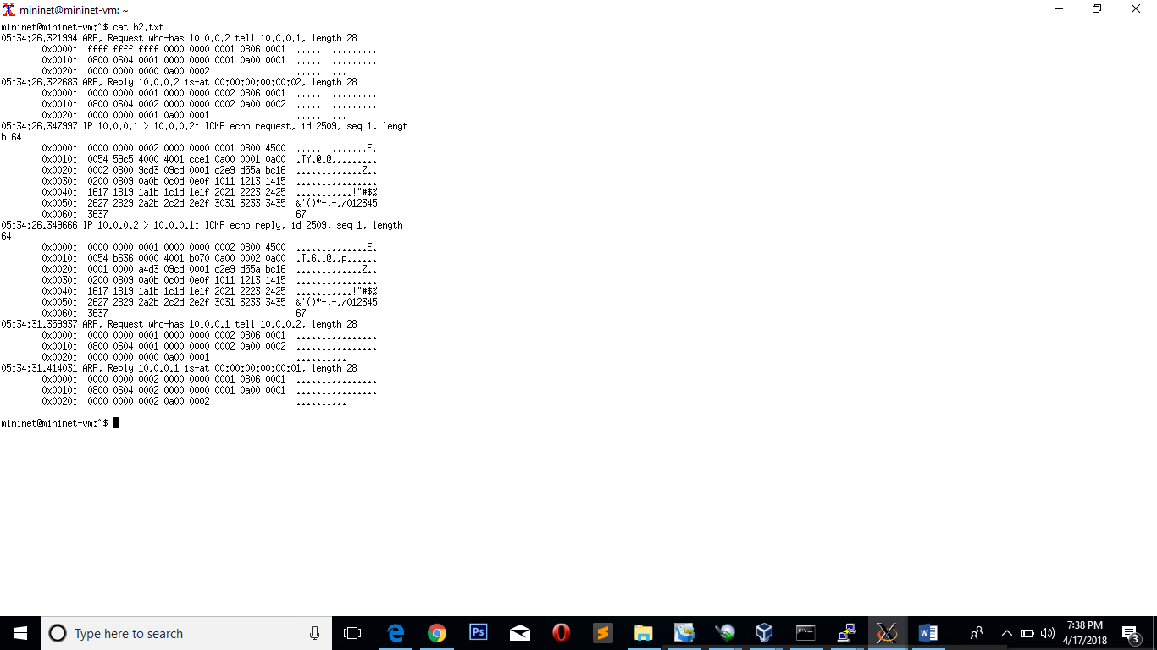

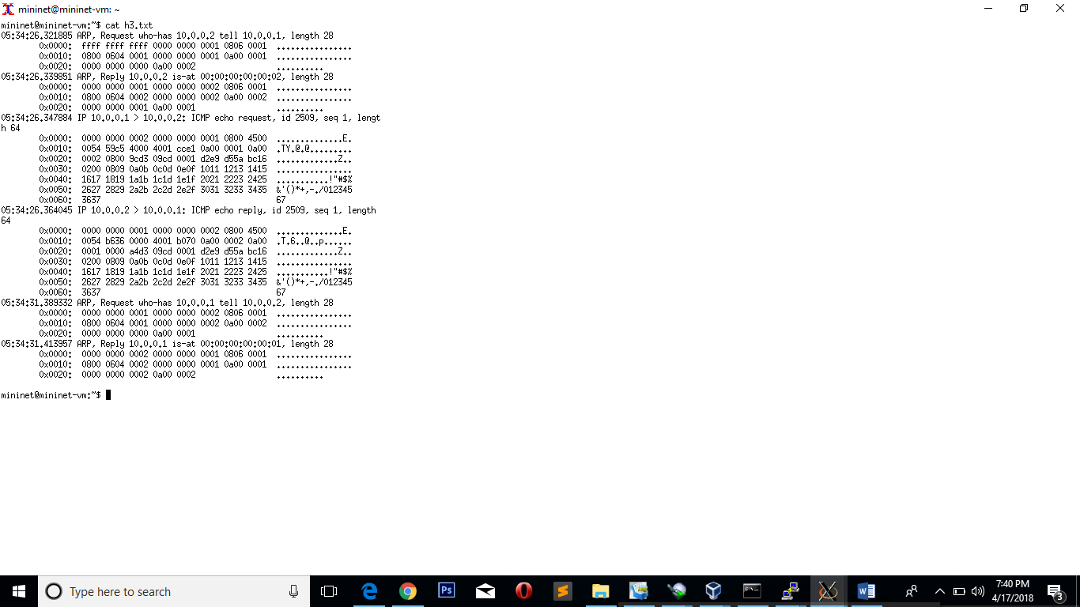

5. Berikan perintah merekam aktivitas node lagi pada node 2 dan 3. lalu kali ini kita mencoba melakukan ping ke ip yg tidak ada, disini contohnya 10.0.0.5. lalu buka h2.txt dan h3.txt maka hasilnya akan seperti gambar, ip 10.0.0.1 merequest “who has 10.0.05 ? ”sampai 3 kali dan tidak menemukannya.

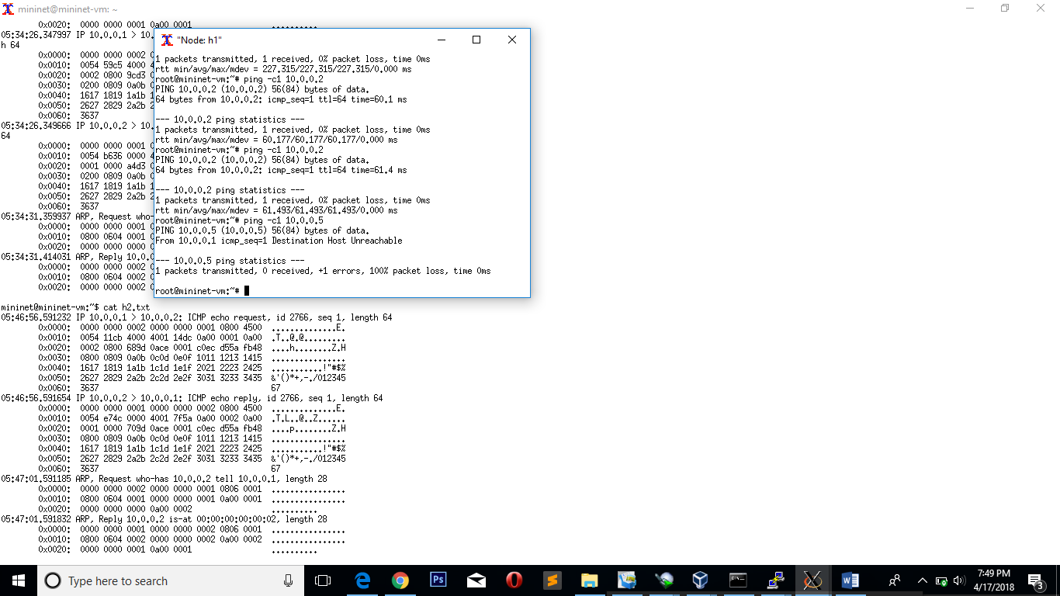

6. Tampilan jaringan yg kita buat tadi pada MiniNAM ketika ping dari 10.0.0.1 ke 10.0.0.2. terlihat ada komunikasi antara host 1 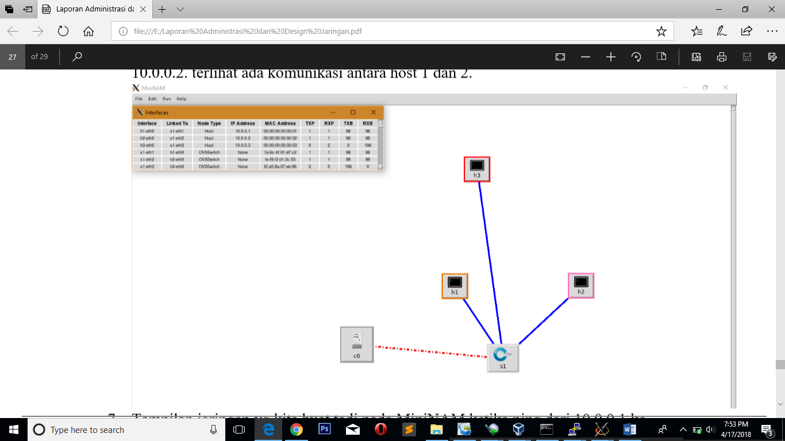

1. Tampilan jaringan yg kita buat tadi pada MiniNAM ketika ping dari 10.0.0.1 ke 10.0.0.5. terlihat tidak ada komunikasi antar host.

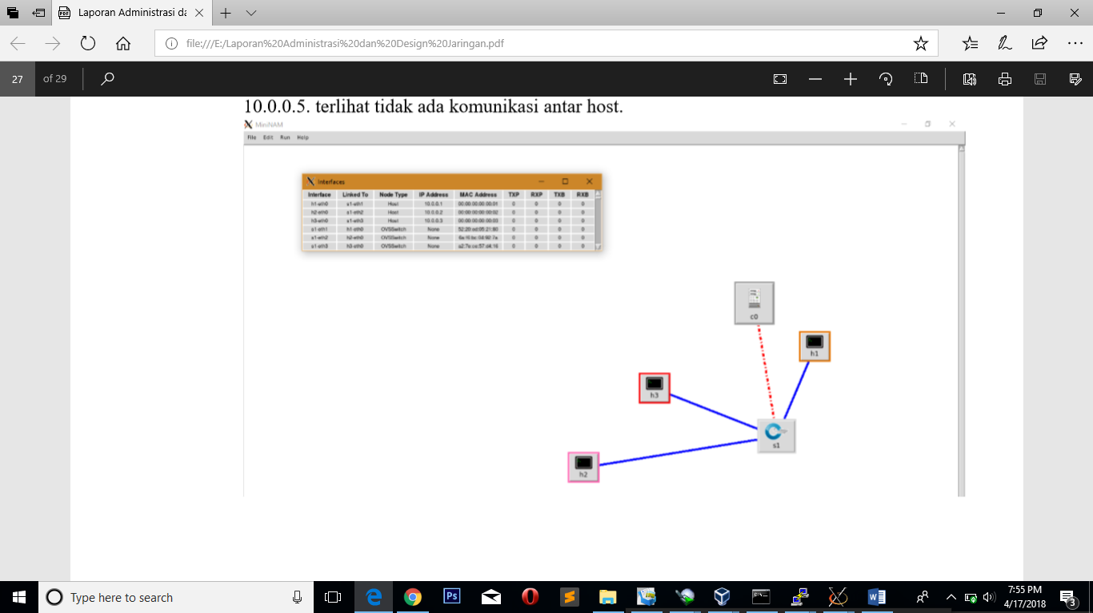

1. Kemudian kita akan melakukan perbandingan antara kecepatan menggunakan hub dan switch. berikan perintah iperf pada console.

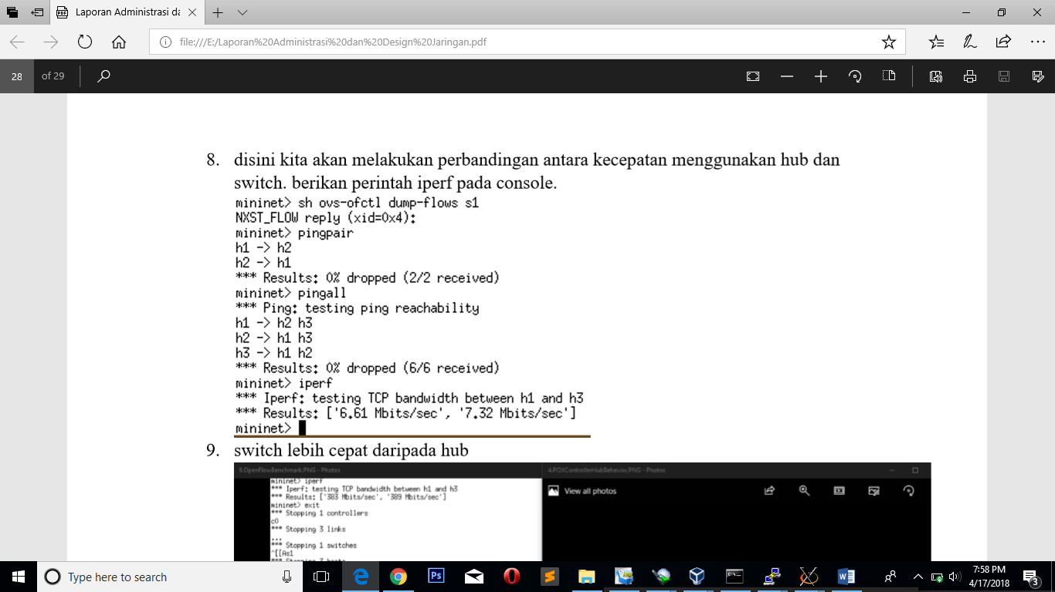

1. Dapat dilihat bahwa switch lebih cepat daripada hub

